1.支持的单词范围：

|  |  |  |  |
| --- | --- | --- | --- |
| 单词 | 种别码 | 单词 | 种别码 |
| main | 0 | - | 21 |
| if | 1 | */ | 22 |
| else | 2 | * | 23 |
| do | 3 | / | 24 |
| while | 4 | /* | 25 |
| for | 5 | = | 26 |
| switch | 6 | == | 27 |
| case | 7 | > | 28 |
| int | 8 | >= | 29 |
| double | 9 | < | 30 |
| float | 10 | <= | 31 |
| long | 11 | ; | 32 |
| void | 12 | String | 33 |
| letter | 13 | ! | 34 |
| number | 14 | != | 35 |
| ( | 15 | #include | 36 |
| ) | 16 | , | 37 |
| { | 17 | += | 38 |
| } | 18 | -= | 39 |
| + | 19 | -- | 40 |
| ++ | 20 | error | -2 |
| Header file | 41 | decimal | 42 |

其中词法分析器支持注释，即当读到“//”时，后面的内容都不会读入，直到读到换行符，当读到“/*”时，后面的内容都不会读入直到读到“*/”。

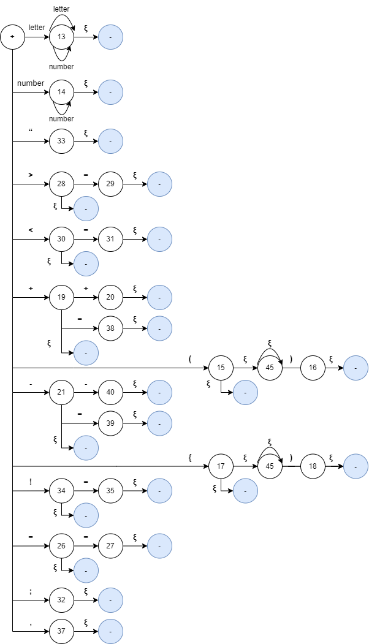自动机为：

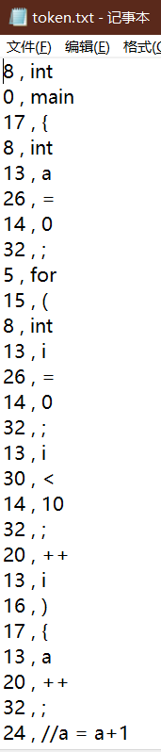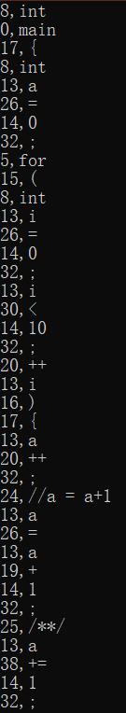实验结果为：